云南省个体工商户变更

操作指南
第一步：打开手机微信或支付宝，进入搜索界面，点击“小程序”，在搜索栏中输入关键字“个体工商户智能化开办”搜索。
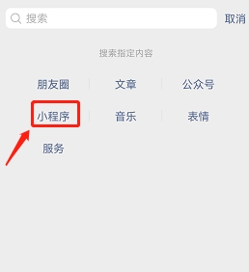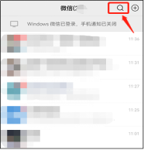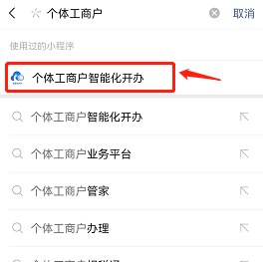
进入云南省个体工商户智能开办业务办理小程序，允许获取当前手机号并进行登录。系统根据账号信息采集情况会提示完善个人信息及进行移动实名认证。
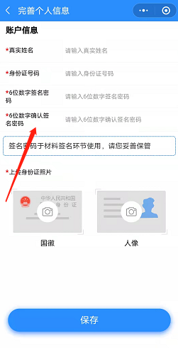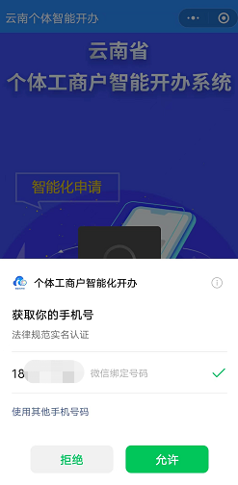
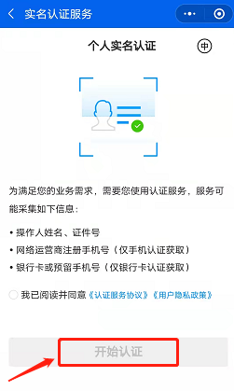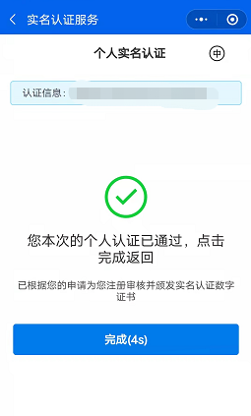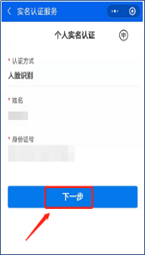
第二步：进入云南省个体工商户智能开办系统首页，点击“个体变更”，即进入个体的变更申请填报流程；点击“我的签名待办”，可对提交信息进行签名确认；点击“我的业务”，可查看、编辑和提交所办业务申请 ；点击“我的”，可以重置签名密码、查看版本信息、退出登录。
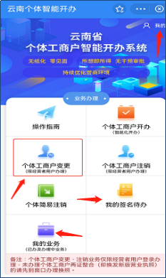
第三步：选择需要变更的个体工商户进行变更操作。
注：个体工商户变更业务办理，经营者和申请人必须是同一个人，且个体工商户组织形式为“个人经营”。
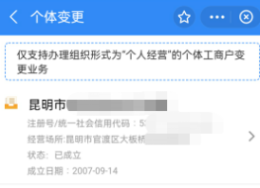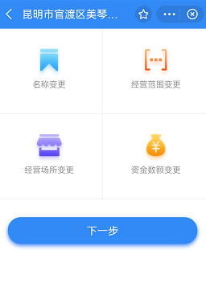
第四步：选择变更项进行变更，点击“保存”进行变更内容的保存，点击“取消变更”则将之前已输入的变更后内容清除。以“资金数额变更“为例：
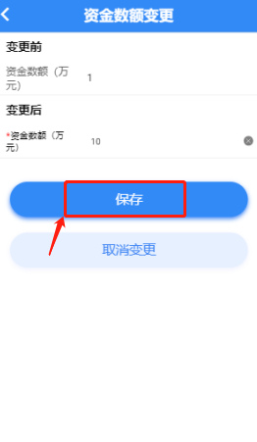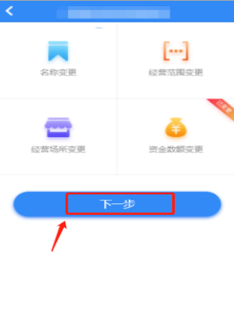
第五步：点击“下一步”预览所有填写的变更前后信息，若变更内容无误，则点击“确认”进行后续操作。
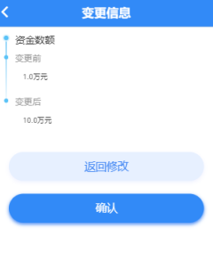
第六步：查看材料清单页面，预览文书信息并补充住所（经营场所）申请承诺书信息。点击“信息完善”按钮即可填写相关住所（经营场所）详细信息，填写完成后点击“保存”。点击“提交”，进入签名界面，预览文书信息，点击“签名”按钮，输入签名密码，完成签名，即可”提交“申请，确认提交完整申请 。
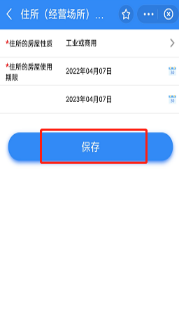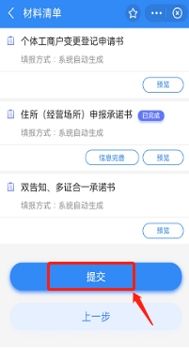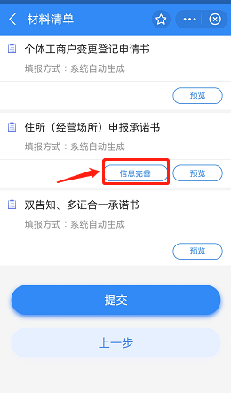
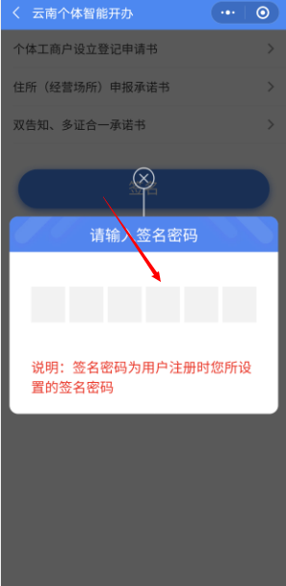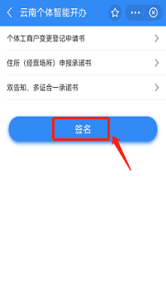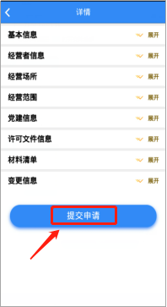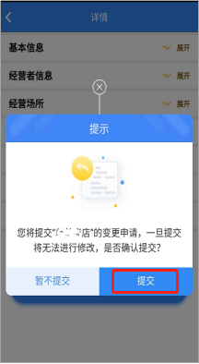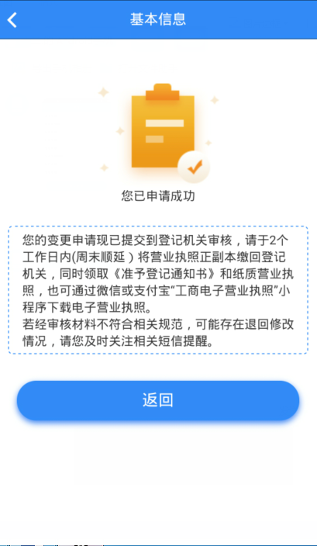

第七步：提交申请后，由个体户工商户主管登记机关进行审核。进入”我的业务“，可查看办理进度。
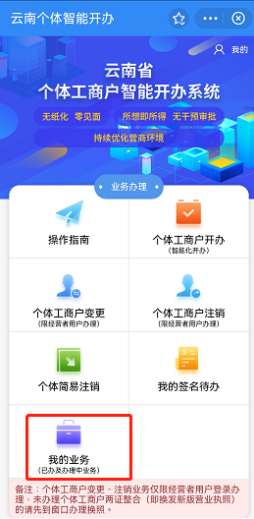
备注：变更申请核准通过后，请将原来的营业执照缴回登记机关，同时领取新的营业执照。

